Nada Café
v. Demensteamet og Demensfællesskabet Lillebælt





Nada Café

Demensteamet tilbyder Nada til mennesker med demens og til pårørende. Nada er en metode med fokus på øget trivsel samt at deltageren får kontakt til sig selv og egne ressourcer.

Hvad er Nada:

Metoden består af 5 små tynde nåle som sættes i hvert øre. Nålene er sterile engangsnåle, som altid kasseres efter brug. Nålene sidder i øret i 45 minutter hvorefter de fjernes. For at opnå fuld effekt, bør deltageren sidde stille og slappe af imens

Hvor sidder Nada punkterne?
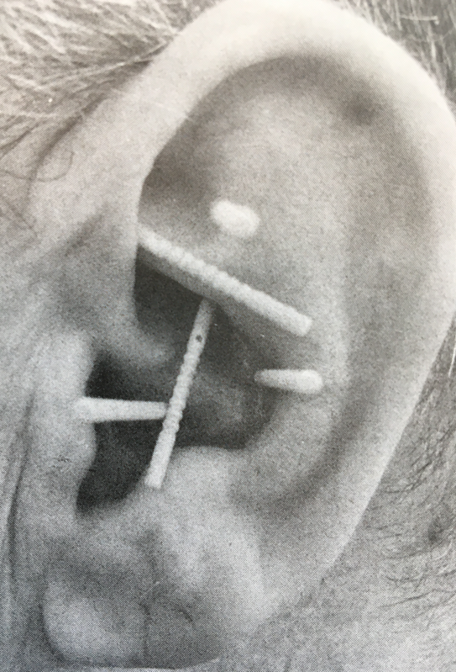

Hvad kan Nada bl.a. afhjælpe:
- Uro
- Søvnløshed
- Angst
- Tankemylder
- Stres
- Afhængighed
- Vrede
- Styrke energi og initiativ
- Medvirke til at skabe fysisk og psykisk balance.

Hvor og tidspunkt:
Vi tilbyder dette 2 gange om ugen hos Demensteamet/Demensfællesskabet Lillebælt, Vendersgade 43, 7000 Fredericia
- Mandag formiddag kl. 10 -11
- Torsdag eftermiddag kl. 13 -14
Det er vigtigt at være der til tiden, da døren bliver lukket inden der sættes nåle i og herefter skal være ro.

Pris:
Pris 30 kr. pr. gang eller 10 gange for 250 kr. som udelukkende går til indkøb af materialer.
Beløbet skal betales kontant.

Hvor ofte?
Vi anbefaler en dialog med en medarbejder fra Nada caféen vedr. forløb.
Det tager en time, hvor man de 45 minutter skal sidde og slappe af i ro og fred uden samtale, hvorefter nålene bliver fjernet igen. Alle deltager sidder i samme lokale, der er mulighed for at få en kop te. Der er fokus på den rolige atmosfære i lokalet.
I kan ikke forvente det er den samme der sætter nåle i hver gang.
Ønsker du at vide mere om Nada kan du orientere dig på følgende link
https://nada-danmark.dk/nada/om-nada-bjaelken/

